26.11.2015 состоялось заседание Круглого стола для общественных советников главы управы района Хамовники на тему: О пенсионном обеспечении граждан.
27.11.2015
26.11.2015 состоялось заседание Круглого стола для общественных советников главы управы района Хамовники на тему: О пенсионном обеспечении граждан. На мероприятии присутствовали: глава управы Носков С.Н., заместитель главы управы по работе с населением Федорова Н.В, начальник ГУ -Главного управления ПФР №10 по г.Москве и московской области Буренин А.Н., представители отделов ГУ ПФР №10 по г.Москве и МО и 62 общественных советника.

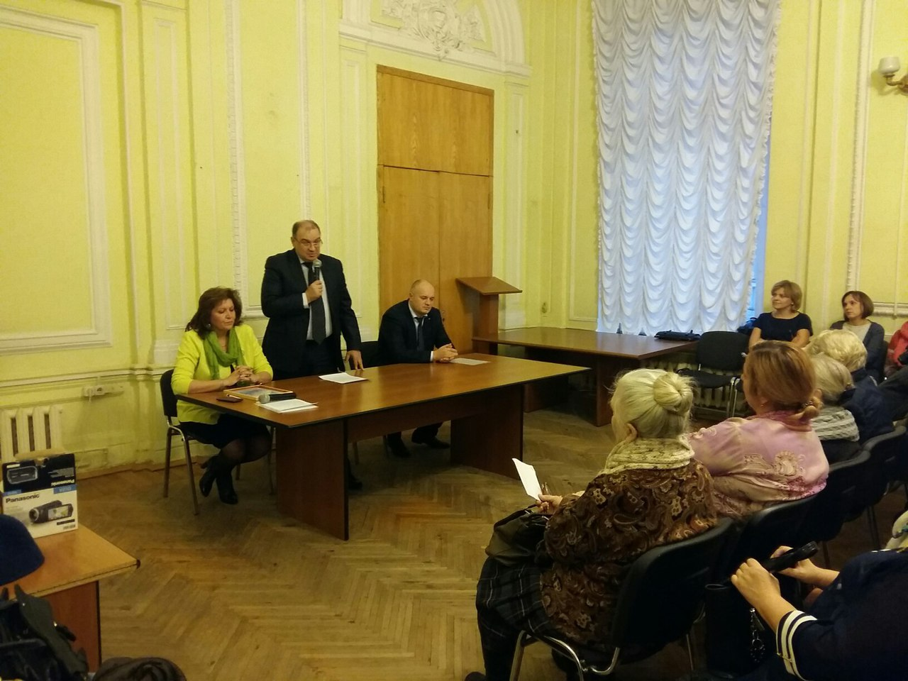

Адрес страницы: http://hamovniki.mos.ru/administrative-authority-shall-inform/detail/2333377.html
Управа района Хамовники города Москвы

